Họ tên: Trần Tiến
MSSV: 22653991
Bài thực hành buổi 1
BT.1.1
n = -10:11;
x = 0.6 .^ abs(n);
k = -500:500;
w = (pi / 500) * k;
X = x * (exp(-1i * pi / 500)) .^ (n' * k);
magX = abs(X);
angX = angle(X);

subplot(2, 1, 1);
plot(w / pi, magX);

subplot(2, 1, 2);
plot(w / pi, angX);
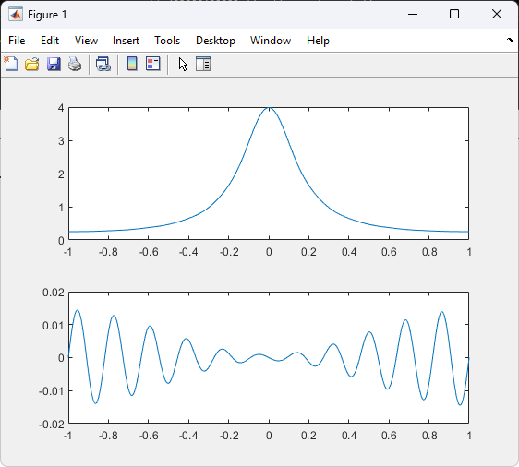
BT.1.2
clear; close all;
A = [1 2 4 5 3 9 4 2];
a = [4 5 0 2 0 0 7 1];

% a. Tìm B = [A, a]
% giải thích: nối hai vector A và a theo chiều ngang
B = [A, a];
fprintf("B = \n"); disp(B);

% b. Tìm C = [a, A]
% giải thích: nối hai vector a và A theo chiều ngang
C = [a, A];
fprintf("C = \n"); disp(C);

% c. Tìm D = B(2:4)
% giải thích: lấy các phần tử từ vị trí 2 đến vị trí 4 của vector B
D = B(2:4);
fprintf("D = \n"); disp(D);

% d. Tìm E = [a; A]
% giải thích: nối hai vector a và A theo chiều dọc
E = [a; A];
fprintf("E = \n"); disp(E);

% e. Tìm F là ma trận con bất kỳ của E có kích thước 2x3
% giải thích: lấy ma trận con từ hàng 1 đến hàng 2 và cột 3 đến cột 5 của ma trận E
F = E(1:2, 3:5);
fprintf("F = \n"); disp(F);

% f. Tìm G là các vector có thành phần chuyển vị của A
% giải thích: chuyển vị vector A từ hàng sang cột
G = A';
fprintf("G = \n"); disp(G);

% g. Tìm H là tích của các thành phần là tích của các thành phần tương ứng của A và a
% giải thích: nhân các phần tử tương ứng của hai vector A và a
H = A .* a;
fprintf("H = \n"); disp(H);

% h. Nhập vector I có các thành phần sau: [2^1 2^2 2^4 2^5 2^3 2^9 2^4 2^2]
% giải thích: tạo vector I với các phần tử là lũy thừa của 2
I = [2^1, 2^2, 2^4, 2^5, 2^3, 2^9, 2^4, 2^2];
fprintf("I = \n"); disp(I);
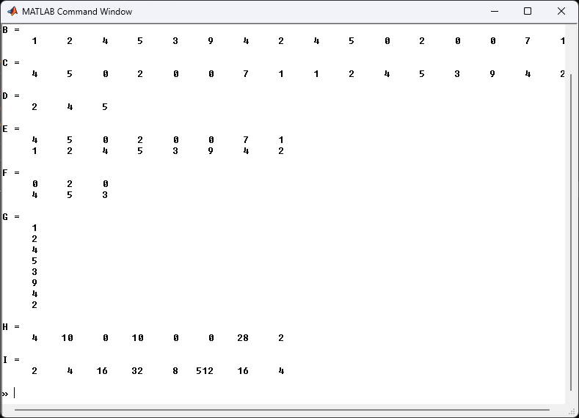
BT.1.3
function [n, x] = sin_signal(N, k, m)
t = 0:k/N:m;
n = 1:1:length(t);
x = sin(2 * pi * t);
end

Câu a.
clear; close all;
[n, x] = sin_signal(100, 2, 2);
plot(n, x);
xlabel("Thoi gian roi rac");
title("DO THI TIN HIEU SIN");
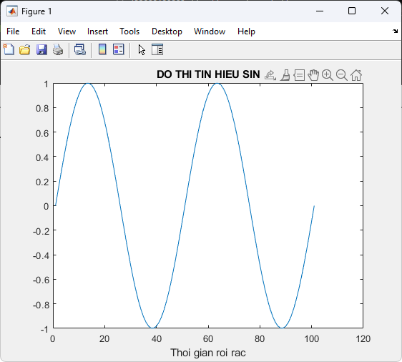
Câu b.
clear; close all;
[n, x] = sin_signal(100, 2, 2);
subplot(2, 1, 1);
plot(n, x);
xlabel("Thoi gian roi rac");
title("DO THI TIN HIEU SIN");
grid on;

y = sign(x);
subplot(2, 1, 2);
plot(n, y);
xlabel("Thoi gian roi rac");
grid on;
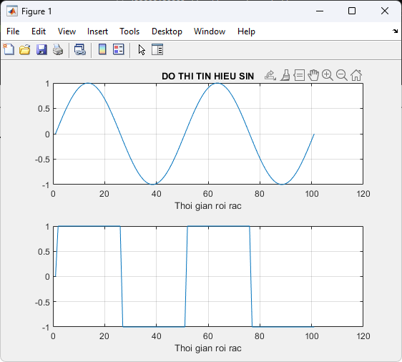
Câu c.
clear; close all;
[n, x] = sin_signal(100, 2, 2);

plot(n, x);
hold on;
y = sign(x);
plot(n, y, '--', 'LineWidth', 1.5);
hold off;

xlabel("Thoi gian roi rac");
title("DO THI TIN HIEU SIN VA SIGN");
legend("Sin", "Sign");
grid on;
